Nel compito ci sono due immagini, diverse per un unico elemento che può essere la forma, la dimensione o la direzione. Il paziente deve osservare le due immagini, capire per cosa differiscono e selezionare il tasto corrispondente.

Consegna per paziente:

Confronta le seguenti immagini. Per cosa differiscono (FORMA, DIMENSIONE o DIREZIONE)? Poi premi il tasto corrispondente.

ESEMPIO1:

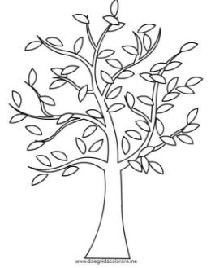

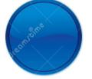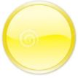

FORMA DIMENSIONE DIREZIONE

ESEMPIO2:

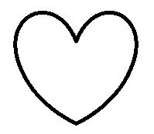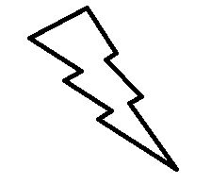



FORMA DIMENSIONE DIREZIONE